Лабораторная работа №14

Модели обработки заказов

Лихтенштейн Алина Алексеевна

Содержание

Список иллюстраций

# 1 Цель работы

Реализовать модели обработки заказов и провести анализ результатов.

# 2 Задание

Реализовать с помощью gpss:

* модель оформления заказов клиентов одним оператором;
* построение гистограммы распределения заявок в очереди;
* модель обслуживания двух типов заказов от клиентов в интернет-магазине;
* модель оформления заказов несколькими операторами.

# 3 Выполнение лабораторной работы

## 3.1 Модель оформления заказов клиентов одним оператором

Порядок блоков в модели соответствует порядку фаз обработки заказа в реальной системе:

1. клиент оставляет заявку на заказ в интернет-магазине;
2. если необходимо, заявка от клиента ожидает в очереди освобождения оператора для оформления заказа;
3. заявка от клиента принимается оператором для оформления заказа;
4. оператор оформляет заказ;
5. клиент получает подтверждение об оформлении заказа (покидает систему).

Модель будет состоять из двух частей: моделирование обработки заказов в интернет-магазине и задание времени моделирования. Для задания равномерного распределения поступления заказов используем блок GENERATE, для задания равномерного времени обслуживания (задержки в системе) – ADVANCE. Для моделирования ожидания заявок клиентов в очереди используем блоки QUEUE и DEPART, в которых в качестве имени очереди укажем operator_q Для моделирования поступления заявок для оформления заказов к оператору используем блоки SEIZE и RELEASE с параметром operator — имени «устройства обслуживания».

Требуется, чтобы модельное время было 8 часов. Соответственно, параметр блока GENERATE – 480 (8 часов по 60 минут, всего 480 минут). Работа программы начинается с оператора START с начальным значением счётчика завершений, равным 1; заканчивается – оператором TERMINATE с параметром 1, что задаёт ординарность потока в модели.

Таким образом, имеем (рис. fig. 1).

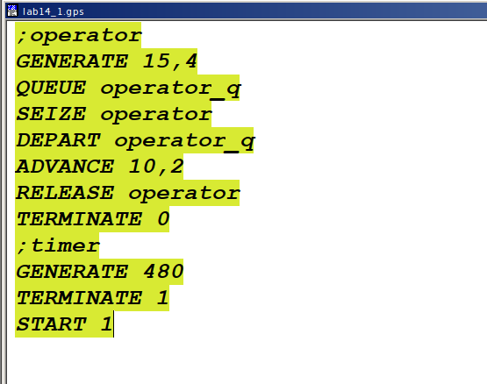

Рис. 1: Модель оформления заказов клиентов одним оператором

После запуска симуляции получаем отчёт (рис. fig. 2).

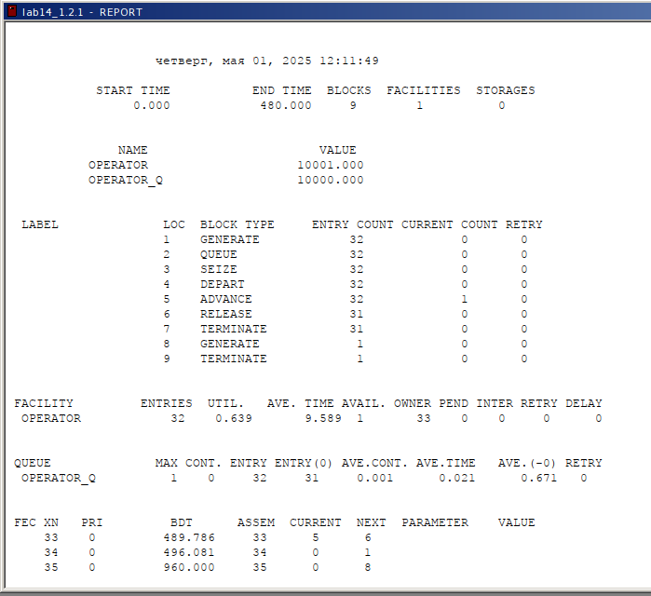

Рис. 2: Отчёт по модели оформления заказов в интернет-магазине

Результаты работы модели:

* модельное время в начале моделирования: START TIME=0.0;
* абсолютное время или момент, когда счетчик завершений принял значение 0: END TIME=480.0;
* количество блоков, использованных в текущей модели, к моменту завершения моделирования: BLOCKS=9;
* количество одноканальных устройств, использованных в модели к моменту завершения моделирования: FACILITIES=1;
* количество многоканальных устройств, использованных в текущей модели к моменту завершения моделирования: STORAGES=0. Имена, используемые в программе модели: operator, operator_q.

Далее идёт информация о блоках текущей модели, в частности, ENTRY COUNT – количество транзактов, вошедших в блок с начала процедуры моделирования.

Затем идёт информация об одноканальном устройстве FACILITY (оператор, оформляющий заказ), откуда видим, что к оператору попало 33 заказа от клиентов (значение поля OWNER=33), но одну заявку оператор не успел принять в обработку до окончания рабочего времени (значение поля ENTRIES=32). Полезность работы оператора составила 0, 639. При этом среднее время занятости оператора составило 9, 589 мин.

Далее информация об очереди:

* QUEUE=operator_q – имя объекта типа «очередь»;
* MAX=1 – в очереди находилось не более одной ожидающей заявки от клиента;
* CONT=0 – на момент завершения моделирования очередь была пуста;
* ENTRIES=32 – общее число заявок от клиентов, прошедших через очередь в течение периода моделирования;
* ENTRIES(O)=31 – число заявок от клиентов, попавших к оператору без ожидания в очереди;
* AVE.CONT=0, 001 заявок от клиентов в среднем были в очереди;
* AVE.TIME=0.021 минут в среднем заявки от клиентов провели в очереди (с учётом всех входов в очередь);
* AVE.(–0)=0, 671 минут в среднем заявки от клиентов провели в очереди (без учета «нулевых» входов в очередь).

В конце отчёта идёт информация о будущих событиях:

* XN=33 – порядковый номер заявки от клиента, ожидающей поступления для оформления заказа у оператора;
* PRI=0 – все клиенты (из заявки) равноправны;
* BDT=489, 786 – время назначенного события, связанного с данным транзактом;
* ASSEM=33 – номер семейства транзактов;
* CURRENT=5 – номер блока, в котором находится транзакт;
* NEXT=6 – номер блока, в который должен войти транзакт.

**Упражнение**

Скорректируйте модель в соответствии с изменениями входных данных: интервалы поступления заказов распределены равномерно с интервалом 3.14 ± 1.7 мин; время оформления заказа также распределено равномерно на интер- вале 6.66 ± 1.7 мин. Проанализируйте отчёт, сравнив результаты с результатами предыдущего моделирования.

Я изменила строки GENERATE и ADVANCE (рис. fig. 3).

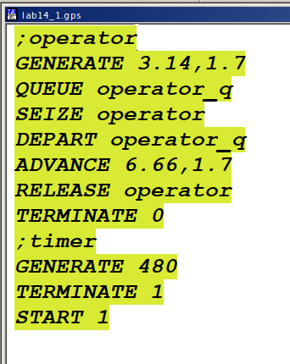

Рис. 3: Модель оформления заказов клиентов одним оператором, упражнение

После запуска симуляции получаем отчёт (рис. fig. 4).

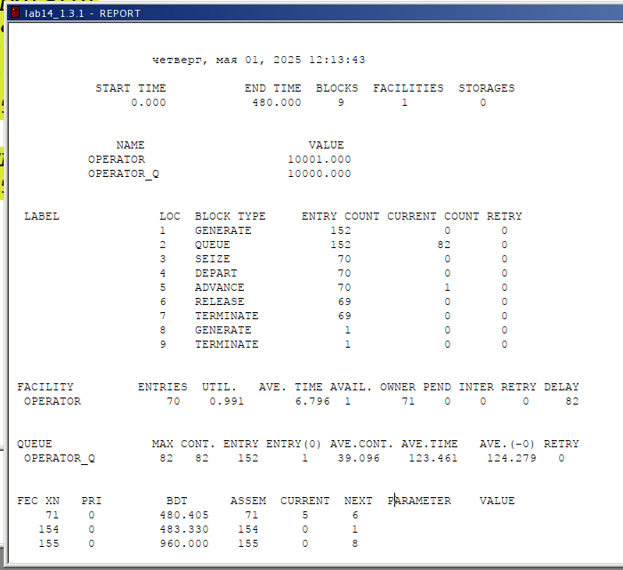

Рис. 4: Отчёт по модели оформления заказов в интернет-магазине, упражнение

Проанализируем отчёт:

* модельное время в начале моделирования: START TIME=0.0;
* абсолютное время или момент, когда счетчик завершений принял значение 0: END TIME=480.0;
* количество блоков, использованных в текущей модели, к моменту завершения моделирования: BLOCKS=9;
* количество одноканальных устройств, использованных в модели к моменту завершения моделирования: FACILITIES=1;
* количество многоканальных устройств, использованных в текущей модели к моменту завершения моделирования: STORAGES=0. Имена, используемые в программе модели: operator, operator_q.

Далее идёт информация о блоках текущей модели, в частности, ENTRY COUNT – количество транзактов, вошедших в блок с начала процедуры моделирования = 152.

Затем идёт информация об одноканальном устройстве FACILITY (оператор, оформляющий заказ), откуда видим, что к оператору попало 71 заказа от клиентов (значение поля OWNER=71), но одну заявку оператор не успел принять в обработку до окончания рабочего времени (значение поля ENTRIES=70). Полезность работы оператора составила 0,991. При этом среднее время занятости оператора составило 6,796 мин.

Далее информация об очереди:

* QUEUE=operator_q – имя объекта типа «очередь»;
* MAX= 82 – в очереди находилось 82 ожидающих заявки от клиента;
* CONT= 82 – на момент завершения моделирования очередь была полна (82 заявки);
* ENTRIES= 152 – общее число заявок от клиентов, прошедших через очередь в течение периода моделирования;
* ENTRIES(O)= 1 – число заявок от клиентов, попавших к оператору без ожидания в очереди;
* AVE.CONT= 39,096 заявок от клиентов в среднем были в очереди;
* AVE.TIME = 123,461 минут в среднем заявки от клиентов провели в очереди (с учётом всех входов в очередь);
* AVE.(–0)=124,279 минут в среднем заявки от клиентов провели в очереди (без учета «нулевых» входов в очередь).

В конце отчёта идёт информация о будущих событиях.

## 3.2 Построение гистограммы распределения заявок в очереди

Требуется построить гистограмму распределения заявок, ожидающих обработки в очереди в примере из предыдущего упражнения. Для построения гистограммы необходимо сформировать таблицу значений заявок в очереди, записываемых в неё с определённой частотой.

Команда описания такой таблицы QTABLE имеет следующий формат: Name QTABLE A,B,C,D Здесь Name – метка, определяющая имя таблицы. Далее должны быть заданы операнды: А задается элемент данных, чьё частотное распределение будет заноситься в таблицу (может быть именем, выражением в скобках или системным числовым атрибутом (СЧА)); B задается верхний предел первого частотного интервала; С задает ширину частотного интервала — разницу между верхней и нижней границей каждого частотного класса; D задаёт число частотных интервалов.

Код программы будет следующим(рис. fig. 5).

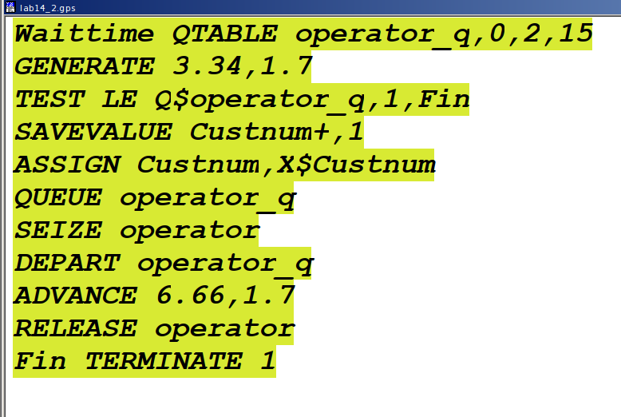

Рис. 5: Построение гистограммы распределения заявок в очереди

Здесь Waittime — метка оператора таблицы очередей QTABLE, в данном случае название таблицы очереди заявок на заказы. Строка с оператором TEST по смыслу аналогично действиям оператора IF и означает, что если в очереди 0 или 1 заявка, то осуществляется переход к следующему оператору, в данном случае к оператору SAVEVALUE, в противном случае (в очереди более одной заявки) происходит переход к оператору с меткой Fin, то есть заявка удаляется из системы, не попадая на обслуживание. Строка с оператором SAVEVALUE с помощью операнда Custnum подсчитывает число заявок на заказ, попавших в очередь. Далее оператору ASSIGN присваивается значение СЧА оператора Custnum.

Получим отчет симуляции (рис. fig. 6, fig. 7).

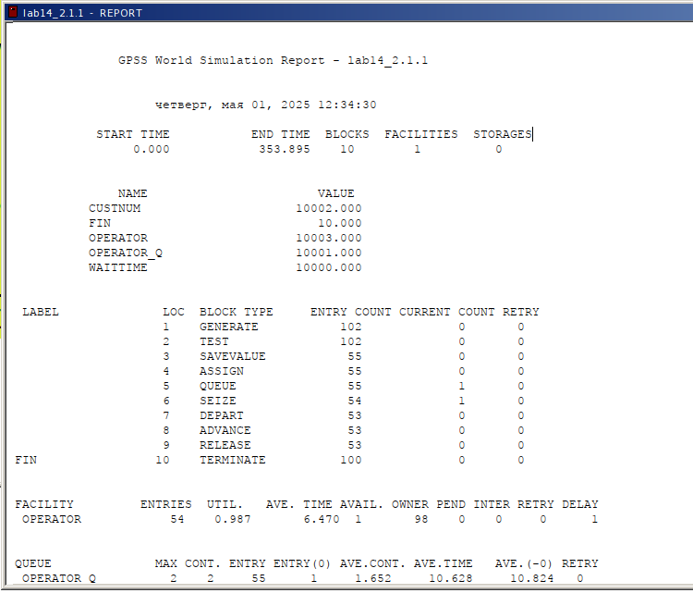

Рис. 6: Отчёт по модели оформления заказов в интернет-магазине при построении гистограммы распределения заявок в очереди

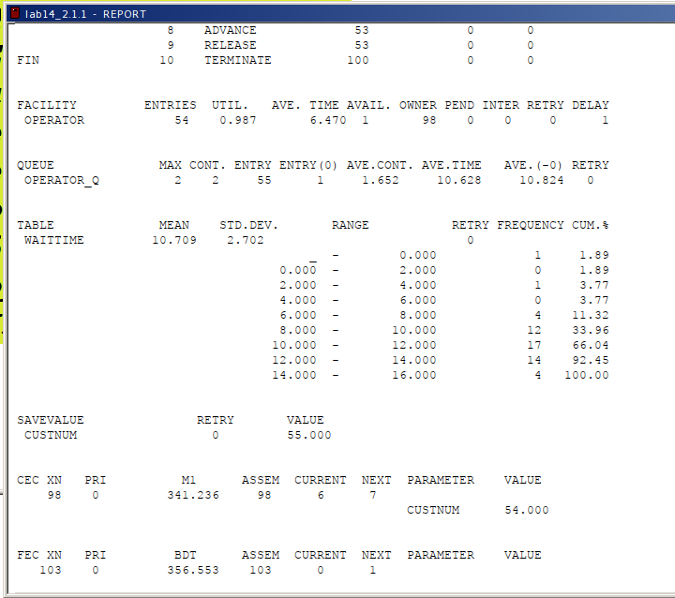

Рис. 7: Отчёт по модели оформления заказов в интернет-магазине при построении гистограммы распределения заявок в очереди

И гистограмму(рис. fig. 8):

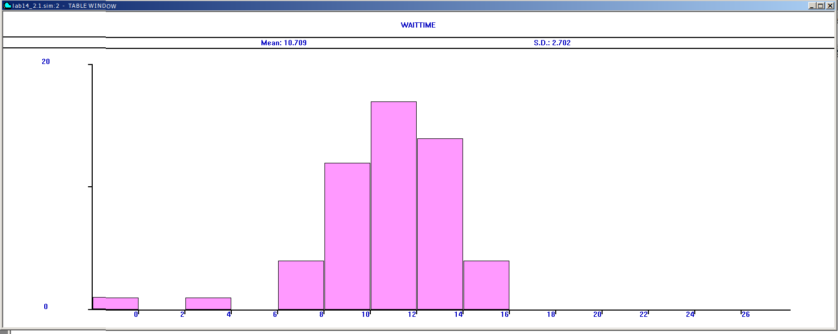

Рис. 8: Гистограмма распределения заявок в очереди

**Упражнение**

Требуется проанализировать отчёт и гистограмму по результатам моделирования.

Проанализируем отчёт:

* модельное время в начале моделирования: START TIME=0.0;
* абсолютное время или момент, когда счетчик завершений принял значение 0: END TIME=353.895;
* количество блоков, использованных в текущей модели, к моменту завершения моделирования: BLOCKS=10;
* количество одноканальных устройств, использованных в модели к моменту завершения моделирования: FACILITIES=1;
* количество многоканальных устройств, использованных в текущей модели к моменту завершения моделирования: STORAGES=0.

Имена, используемые в программе модели: custnum, fin, operator, operator_q, waittime.

* количество транзактов, вошедших в блок с начала процедуры моделирования ENTRY COUNT = 102;

Затем идёт информация об одноканальном устройстве FACILITY (оператор, оформляющий заказ), откуда видим, что к оператору попало 98 заказов от клиентов (значение поля OWNER=98), но оператор успел принять в обработку до окончания рабочего времени только 54 (значение поля ENTRIES=54). Полезность работы оператора составила 0,987. При этом среднее время занятости оператора составило 6,470 мин.

Далее информация об очереди:

* QUEUE=operator_q – имя объекта типа «очередь»;
* MAX=2 – в очереди находилось не более двух ожидающих заявок от клиента;
* CONT=2 – на момент завершения моделирования в очереди было два клиента;
* ENTRIES=55 – общее число заявок от клиентов, прошедших через очередь в течение периода моделирования;
* ENTRIES(O)=1 – число заявок от клиентов, попавших к оператору без ожидания в очереди;
* AVE.CONT=1,652 заявок от клиентов в среднем были в очереди;
* AVE.TIME=10,628 минут в среднем заявки от клиентов провели в очереди (с учётом всех входов в очередь);
* AVE.(-0)=10,824 минут в среднем заявки от клиентов провели в очереди (без учета «нулевых» входов в очередь).

Также появилась таблица с информацией для гистограммы: частотность разделена на 15 частотных интервалов с шагом 2 и началом в 0, а также в таблице указана частота, количество обрабатываемых заявок.

В конце отчёта идёт информация о будущих событиях.

Проанализируем гистограмму:

Частотное распределение времени обработки заявок было сформировано на основе 15 равных интервалов шириной 2 минуты, начиная с нуля, в соответствии с заданными параметрами.

* Максимальное количество заявок (17) обрабатывалось в интервале 10–12 минут.
* Второй по частоте интервал — 12–14 минут, в котором обрабатывалось 14 заявок.
* Третий по частоте — 8–10 минут с 12 заявками.
* Во всех остальных интервалах количество заявок варьировалось от 0 до 4, что свидетельствует о низкой вероятности соответствующего времени обработки.

## 3.3 Модель обслуживания двух типов заказов от клиентов в интернет-магазине

Необходимо реализовать отличие в оформлении обычных заказов и заказов с дополнительным пакетом услуг. Такую систему можно промоделировать с помощью двух сегментов. Один из них моделирует оформление обычных заказов, а второй – заказов с дополнительным пакетом услуг. В каждом из сегментов пара QUEUE–DEPART должна описывать одну и ту же очередь, а пара блоков SEIZE–RELEASE должна описывать в каждом из двух сегментов одно и то же устройство и моделировать работу оператора. Код и отчет результатов моделирования следующие (рис. fig. 9, fig. 10, fig. 11).

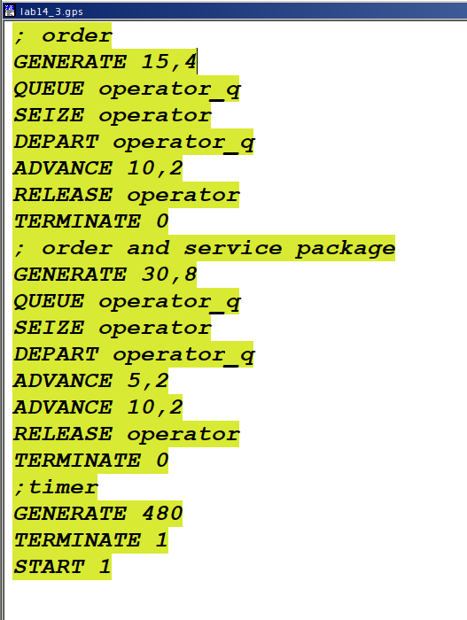

Рис. 9: Модель обслуживания двух типов заказов от клиентов в интернет-магазине

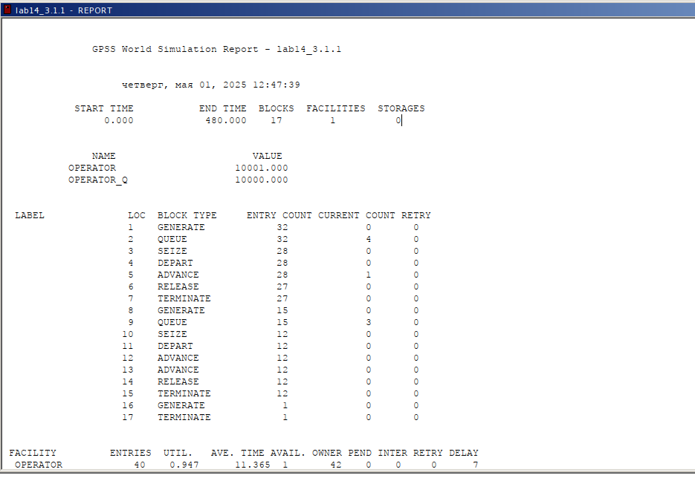

Рис. 10: Отчёт по модели оформления заказов двух типов

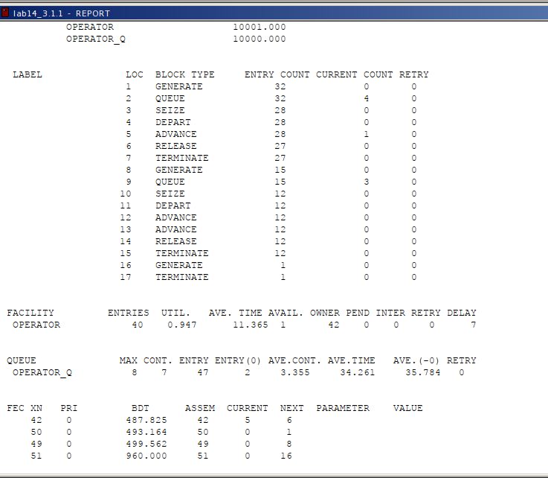

Рис. 11: Отчёт по модели оформления заказов двух типов

**Задание**: проанализировать отчёт.

Результаты работы модели:

* модельное время в начале моделирования: START TIME=0.0;
* абсолютное время или момент, когда счетчик завершений принял значение 0: END TIME=480.0;
* количество блоков, использованных в текущей модели, к моменту завершения моделирования: BLOCKS=17;
* количество одноканальных устройств, использованных в модели к моменту завершения моделирования: FACILITIES=1;
* количество многоканальных устройств, использованных в текущей модели к моменту завершения моделирования: STORAGES=0.

Имена, используемые в программе модели: operator, operator_q.

* количество транзактов, вошедших в блок:
  + первого типа заказов с начала процедуры моделирования ENTRY COUNT = 32;
  + второго типа(с дополнительными услугами) ENTRY COUNT = 15;
  + обработано 39 (потому что 12+27 = 39);

Затем идёт информация об одноканальном устройстве FACILITY (оператор, оформляющий заказ), откуда видим, что к оператору попало 42 заказ от клиентов (значение поля OWNER=42), но оператор успел принять в обработку до окончания рабочего времени только 40 (значение поля ENTRIES=40). Полезность работы оператора составила 0,947. При этом среднее время занятости оператора составило 11,365 мин.

Далее информация об очереди:

* QUEUE=operator_q – имя объекта типа «очередь»;
* MAX=8 – в очереди находилось не более восьми ожидающих заявок от клиента;
* CONT=7 – на момент завершения моделирования в очереди было 7 клиентов;
* ENTRIES=47 – общее число заявок от клиентов, прошедших через очередь в течение периода моделирования;
* ENTRIES(O)=2 – число заявок от клиентов, попавших к оператору без ожидания в очереди;
* AVE.CONT=3,355 заявок от клиентов в среднем были в очереди;
* AVE.TIME=34,261 минут в среднем заявки от клиентов провели в очереди (с учётом всех входов в очередь);
* AVE.(-0)=35,784 минут в среднем заявки от клиентов провели в очереди (без учета «нулевых» входов в очередь).

В конце отчёта идёт информация о будущих событиях.

**Упражнение**

Нужно было скорректировать модель так, чтобы учитывалось условие, что число заказов с дополнительным пакетом услуг составляет 30% от общего числа заказов.

Из теории мы знаем, что:

Блок TRANSFER изменяет маршрут движения транзактов:

* TRANSFER [A],B,[C],[D]

Здесь A — режим перехода; B — метка первого альтернативного блока; C — метка второго альтернативного блока; D — константа, используемая для относительной переадресации транзактов.

Будем использовать один блок order, а разделим типы заявок с помощью переходов оператором TRANSFER. Каждый заказ обрабатывается минуты, после этого зададим оператор TRANSFER, в котором укажем, что с вероятностью 0.7 происходит обработка заявки (переход к блоку dst2 RELEASE operator), а с вероятностью 0.3 дополнительно заказ обрабатывается еще минуты (переход к блоку dst1 ADVANCE 5,2) и только после этого является обработанным ( рис. fig. 12).

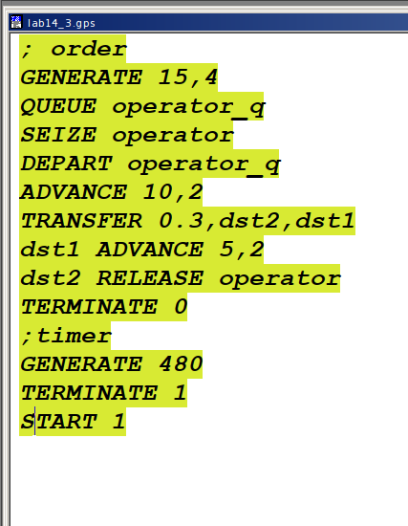

Рис. 12: Модель обслуживания двух типов заказов с условием, что число заказов с дополнительным пакетом услуг составляет 30% от общего числа заказов

Проанализируем результаты моделирования (рис. fig. 13).

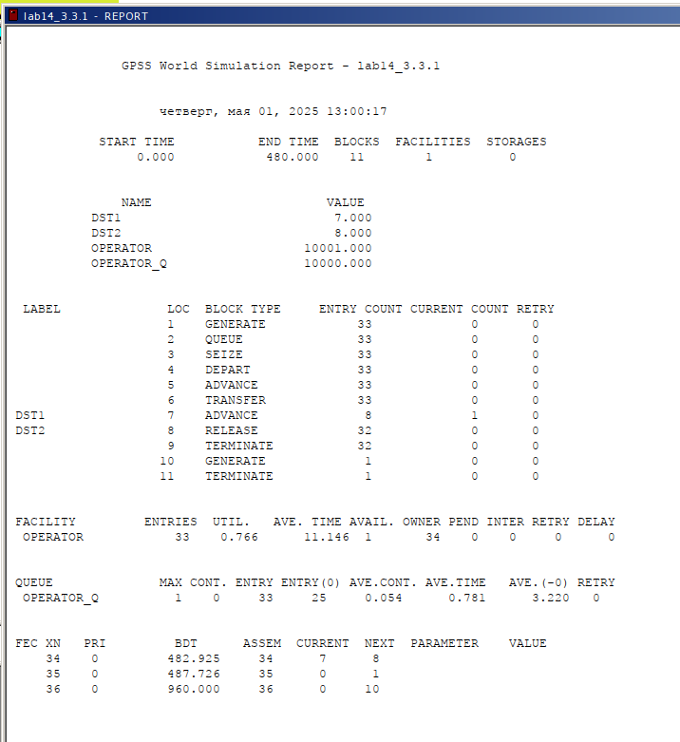

Рис. 13: Отчёт по модели оформления заказов двух типов заказов

Результаты работы модели:

* модельное время в начале моделирования: START TIME=0.0;
* абсолютное время или момент, когда счетчик завершений принял значение 0: END TIME=480.0;
* количество блоков, использованных в текущей модели, к моменту завершения моделирования: BLOCKS=11;
* количество одноканальных устройств, использованных в модели к моменту завершения моделирования: FACILITIES=1;
* количество многоканальных устройств, использованных в текущей модели к моменту завершения моделирования: STORAGES=0.

Имена, используемые в программе модели: operator, operator_q.

* количество транзактов, вошедших в блок заказов с начала процедуры моделирования ENTRY COUNT = 33;
* второго типа (с дополнительными услугами) ENTRY COUNT = 8;
* обработано 32 заказа;

Затем идёт информация об одноканальном устройстве FACILITY (оператор, оформляющий заказ), откуда видим, что к оператору попало 34 заказа от клиентов (значение поля OWNER=34), но оператор успел принять в обработку до окончания рабочего времени только 33 (значение поля ENTRIES=33). Полезность работы оператора составила 0,766. При этом среднее время занятости оператора составило 11,146 мин.

Далее информация об очереди:

* QUEUE=operator_q – имя объекта типа «очередь»;
* MAX=1 – в очереди находилось не более одной ожидающей заявки от клиента;
* CONT=0 – на момент завершения моделирования в очереди было ноль клиентов;
* ENTRIES=33 – общее число заявок от клиентов, прошедших через очередь в течение периода моделирования;
* ENTRIES(O)=25 – число заявок от клиентов, попавших к оператору без ожидания в очереди;
* AVE.CONT=0,054 заявок от клиентов в среднем были в очереди;
* AVE.TIME=0.781 минут в среднем заявки от клиентов провели в очереди (с учётом всех входов в очередь);
* AVE.(-0)=3,220 минут в среднем заявки от клиентов провели в очереди (без учета «нулевых» входов в очередь).

В конце отчёта идёт информация о будущих событиях.

## 3.4 Модель оформления заказов несколькими операторами

В интернет-магазине заказы принимают 4 оператора. Интервалы поступления заказов распределены равномерно с интервалом мин. Время оформления заказа каждым оператором также распределено равномерно на интервале мин. обработка поступивших заказов происходит в порядке очереди (FIFO). Требуется определить характеристики очереди заявок на оформление заказов при условии, что заявка может обрабатываться одним из 4-х операторов в течение восьмичасового рабочего дня

Для задания количества доступных операторов в системе используется команда STORAGE operator 4, где operator — имя ресурса, а число 4 указывает на то, что одновременно могут работать четыре оператора.

На этапе обработки каждой заявки добавляется команда ENTER operator,1, обозначающая, что для начала обслуживания необходимо зарезервировать одного оператора (рис. fig. 14).

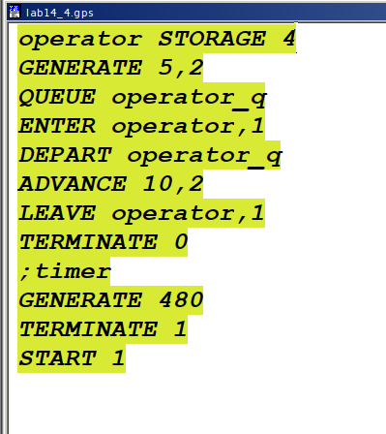

Рис. 14: Модель оформления заказов несколькими операторами

**Упражнение**

1. Проанализируем отчет (рис. fig. 15).

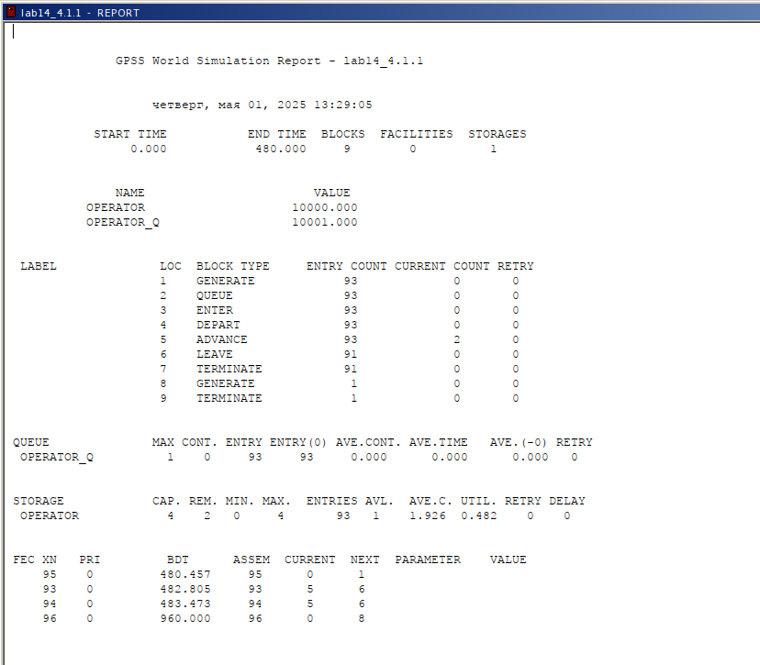

Рис. 15: Отчет по модели оформления заказов несколькими операторами

Результаты работы модели:

* модельное время в начале моделирования: START TIME=0.0;
* абсолютное время или момент, когда счетчик завершений принял значение 0: END TIME=480.0;
* количество блоков, использованных в текущей модели, к моменту завершения моделирования: BLOCKS=9;
* количество одноканальных устройств, использованных в модели к моменту завершения моделирования: FACILITIES=0;
* количество многоканальных устройств, использованных в текущей модели к моменту завершения моделирования: STORAGES=1.

Имена, используемые в программе модели: operator, operator_q.

* количество транзактов, вошедших в блок заказов с начала процедуры моделирования ENTRY COUNT = 93; обработан 91 заказ;

Далее информация об очереди:

* QUEUE=operator_q – имя объекта типа «очередь»;
* MAX=1 – в очереди находилось не более одной ожидающей заявки от клиента;
* CONT=0 – на момент завершения моделирования в очереди было ноль клиентов;
* ENTRIES=93 – общее число заявок от клиентов, прошедших через очередь в течение периода моделирования;
* ENTRIES(O)=93 – число заявок от клиентов, попавших к оператору без ожидания в очереди;
* AVE.CONT=0,000 – заявок от клиентов в среднем были в очереди;
* AVE.TIME=0,000 минут в среднем заявки от клиентов провели в очереди (с учётом всех входов в очередь);
* AVE.(-0)=0,000 минут в среднем заявки от клиентов провели в очереди (без учета «нулевых» входов в очередь).

Далее идет информация про многоканальное устройство STORAGE (представляющее операторов, оформляющих заказы), и мы можем сделать такие выводы:

* Общее число заявок, направленных к операторам, составило 93.
* Значение коэффициента полезности (или загрузки) STORAGE составило 0,482.
* Среднее время, в течение которого один оператор был занят одной заявкой, составило 1,926 минуты.
* CAP. = 4, что означает возможность одновременной работы до четырёх операторов.
* Максимальное число одновременно задействованных операторов: 4 — то есть в некоторые моменты все операторы находились в работе.
* Минимальное число задействованных операторов: 0 — были периоды, когда ни один оператор не был занят.

В конце отчёта идёт информация о будущих событиях.

1. Изменим модель: требуется учесть в ней возможные отказы клиентов от заказа – когда при подаче заявки на заказ клиент видит в очереди более двух других заявок, он отказывается от подачи заявки, то есть отказывается от обслуживания (используем блок TEST и стандартный числовой атрибут Qj текущей длины очереди j).

Прочитаем информацию про TEST:

Блок TEST определяет направление движения транзакта в зависимости от выполнения условия, заданного алгебраическим соотношением:

TEST XX A,B,[C]

Здесь XX — знак логической операции: L — меньше, G — больше, E — равно, LE — меньше или равно, GE — больше или равно, NE — не равно; A, B — сравниваемые значения; C — метка блока, куда перемещается транзакт в случае невыполнения заданного условия.

В модель я добавила строчку TEST LE Q$operator_q,2, которая проверяет, сколько человек стоит в очереди к операторам. Если в очереди не больше двух клиентов, заявка идёт дальше на обработку. Если клиентов больше двух — заявка уходит из системы, имитируя отказ пользователя из-за слишком долгого ожидания.

Ранее в отчёте было видно, что длина очереди ни разу не превышала двух человек. Это связано с тем, что заявки поступали довольно редко, и операторы успевали справляться с потоком. Чтобы проверить, как система поведёт себя при большей нагрузке, я изменила параметры модели:

* Вместо GENERATE 5,2 теперь используется GENERATE 2,1, то есть заявки приходят чаще — примерно раз в 2 минуты с небольшим разбросом.
* Команда ADVANCE 10,2 заменена на ADVANCE 20,2, чтобы одна заявка обрабатывалась дольше — в среднем 20 минут.

Таким образом, модель теперь работает в условиях, когда операторов может не хватать, и появляется шанс, что очередь превысит допустимый предел в два человека. Это позволяет проверить, как сработает фильтрация через TEST, и насколько сильно это повлияет на общий поток заявок (рис. fig:015).

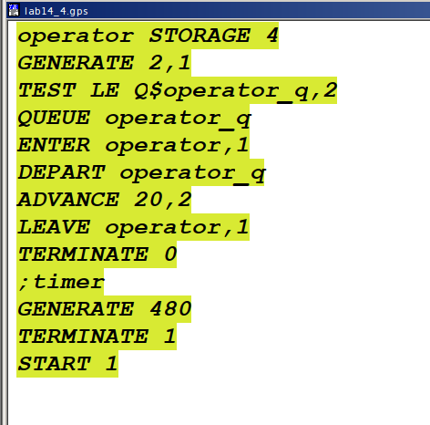

Рис. 16: Модель оформления заказов несколькими операторами с учетом отказов клиентов

1. Проанализируем полученный отчет (рис. fig. 17).

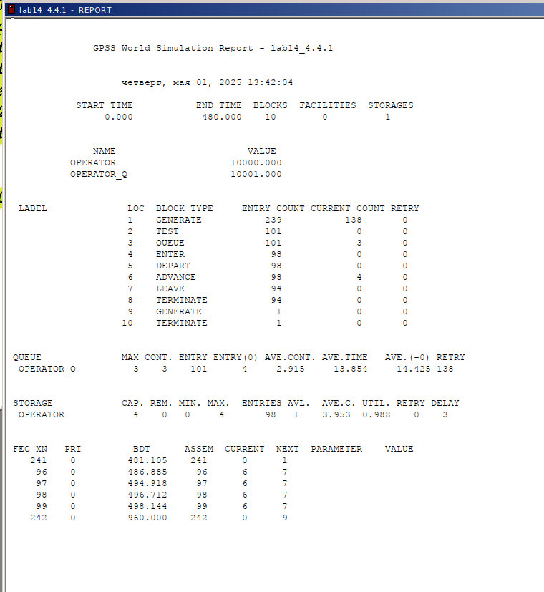

Рис. 17: Отчет по модели оформления заказов несколькими операторами с учетом отказов клиентов

Результаты работы модели:

* модельное время в начале моделирования: START TIME=0.0;
* абсолютное время или момент, когда счетчик завершений принял значение 0: END TIME=480.0;
* количество блоков, использованных в текущей модели, к моменту завершения моделирования: BLOCKS=10;
* количество одноканальных устройств, использованных в модели к моменту завершения моделирования: FACILITIES=0;
* количество многоканальных устройств, использованных в текущей модели к моменту завершения моделирования: STORAGES=1.

Имена, используемые в программе модели: operator, operator_q.

* количество транзактов, вошедших в блок заказов с начала процедуры моделирования ENTRY COUNT = 239;
* обработано 94 заказа;
* 138 человек отказались оставлять заявки, поскольку очередь была более двух заявок.

Далее информация об очереди:

* QUEUE=operator_q – имя объекта типа «очередь»;
* MAX = 3 – в очереди находилось не более трех ожидающих заявок от клиента(как и было указано);
* CONT = 3 – на момент завершения моделирования в очереди было три клиента;
* ENTRIES=101 – общее число заявок от клиентов, прошедших через очередь в течение периода моделирования;
* ENTRIES(O)=4 – число заявок от клиентов, попавших к оператору без ожидания в очереди;
* AVE.CONT=2,915 – заявок от клиентов в среднем были в очереди;
* AVE.TIME=13,854 минут в среднем заявки от клиентов провели в очереди (с учётом всех входов в очередь);
* AVE.(-0)=14,425 минут в среднем заявки от клиентов провели в очереди (без учета «нулевых» входов в очередь).

Далее в отчёте представлена статистика по многоканальному устройству STORAGE, которое моделирует операторов, занимающихся оформлением заказов. Из данных видно следующее:

* К операторам было направлено 98 заявок от клиентов.
* Полезность работы (utilization) составила 0,988, то есть операторы были заняты почти всё время моделирования — 98,8 % времени.
* В среднем один оператор тратил 3,953 минуты на обработку одной заявки.
* CAP. = 4, что означает возможность одновременной работы до четырёх операторов.
* Максимальное число одновременно занятых операторов: 4.
* Минимальное число занятых операторов: 0 (были периоды простоя, хотя и редкие).

В конце отчёта идёт информация о будущих событиях.

# 4 Выводы

В ходе данной лабораторной работы было реализовано следующее:

* модель оформления заказов клиентов одним оператором;
* построение гистограммы распределения заявок в очереди;
* модель обслуживания двух типов заказов от клиентов в интернет-магазине;
* модель оформления заказов несколькими операторами.

# 5 Список литературы

Королькова А.В., Кулябов Д.С. Моделирование информационных процессов